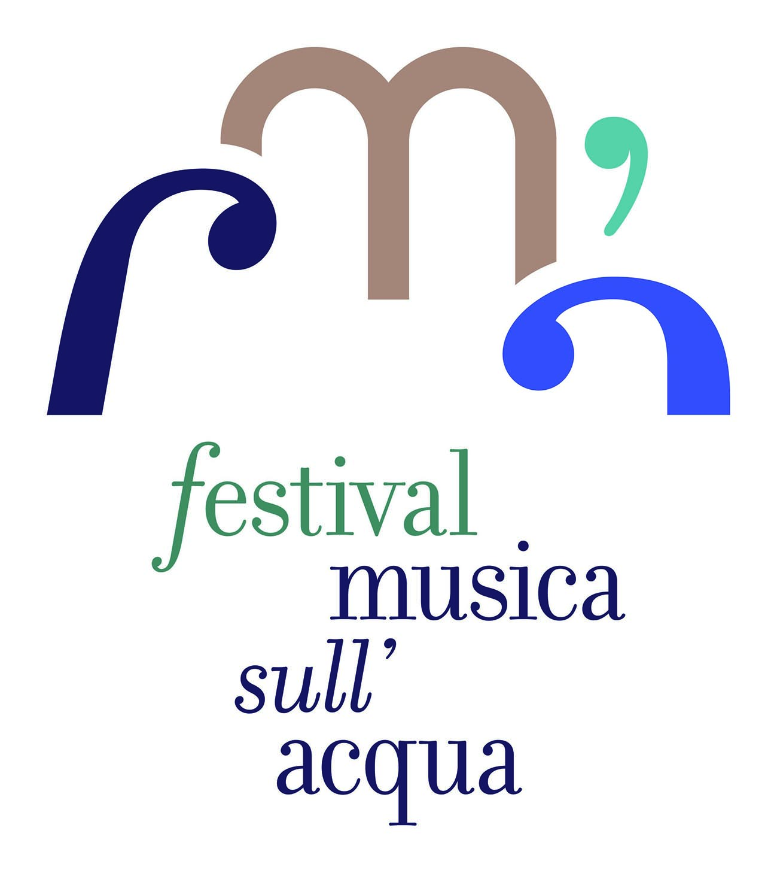
I luoghi del Festival Musica sull’Acqua 2018

ABBAZIA DI PIONA (Colico, provincia di Lecco). Il complesso architettonico costituente il Priorato di Piona, generalmente conosciuto come Abbazia di Piona, si trova sulla sponda lecchese del lago di Como nel territorio del comune di Colico. L’abbazia è inserita in un paesaggio di eccezionale e struggente bellezza, sulla punta di una piccola penisola, l’Olgiasca. E’ del medioevo più pieno, autentico ed antico, il periodo in cui sorse la primitiva chiesa di Santa Giustina cui seguirà, alcuni secoli dopo, il priorato vero e proprio, con il suo complesso abbaziale, parte di quella rete politico‐religiosa che faceva capo a Cluny ed al suo movimento riformatore. L’architettura del complesso abbaziale rientra nel cosiddetto romanico lombardo con influenze transalpine. In alcuni particolari ci sono degli spunti che fanno pensare al gotico francese di ispirazione cluniacense, cosa verosimile tenuto conto dei rapporti con la casa madre, Cluny.

S. MARIA DEL TIGLIO (Gravedona, provincia di Como). La chiesa sorge su quella che può essere definita l’“area sacra” di Gravedona, comprendente anche la vicina parrocchiale di San Vincenzo, quest’ultima caratterizzata da una notevole cripta romanica. Probabilmente questo era un luogo di culto già in età romana (nelle due chiese sono presenti materiali di recupero di epoca antica) e la chiesa è sorta forse sul luogo di un tempio pagano. Viene citata per la prima volta come battistero, dedicato a San Giovanni Battista: negli Annali di Fulda, documenti di un’antica abbazia nella Germania Occidentale, troviamo un testo, dell’823, che parla di un affresco miracoloso dipinto in questa chiesa, raffigurante l’Adorazione dei Magi, che per due giorni rifulse di luce propria. La chiesa come la vediamo oggi risale al XII secolo: il nome deriverebbe da una pianta di tiglio cresciuta sul campanile a fine costruzione. È un esempio chiaro di stile romanico, costruita utilizzando la pietra locale: il marmo bianco di Musso e la pietra nera di Olcio.

AUDITORIUM S. ANTONIO (Morbegno, provincia di Sondrio). Il complesso della chiesa e del convento di Sant’Antonio sorge nella omonima piazza da cui diparte la strada che conduce al Passo San Marco. Esso offre al visitatore una felice fusione e sovrapposizione degli stili barocco e rinascimentale. Sebbene sia nato come edificio religioso, ha ricoperto anche i ruoli di lazzaretto, dormitorio e magazzino. Attualmente la chiesa è sconsacrata e viene utilizzata come auditorium dove si tengono spettacoli e vengono allestite mostre. La prima chiesa sorse nel 1383, fu intitolata a Sant’Antonio Abate e a Santa Marta e consacrata nel 1401. Subì poi numerose modifiche e nel 1457 venne affiancata dal convento dei frati domenicani. La facciata della chiesa ha dei richiami di stile barocco. Gli elementi principali sono il protiro e il portale realizzati da Francesco Ventretta nel 1517. Ad impreziosirla ulteriormente collaborano una Pietà ad alto rilievo e una Natività di Gaudenzio Ferrari. L’interno si sviluppa lungo un’unica navata sormontata da una pesante volta. E’ ancora possibile ammirare l’abside originale e le otto cappelle affrescate con cicli del XV e XVI sec. Si possono ammirare affreschi e opere di G. Ambrogio Ghezze, Bernardino de Donati, Pietro Bianchi da Como, Vincenzo Barberis.

